|  |  |
| --- | --- |
| **Gerb-BMSTU_01** | **Министерство науки и высшего образования Российской Федерации**  Калужский филиал  федерального государственного бюджетного  образовательного учреждения высшего образования  ***«Московский государственный технический университет имени Н.Э. Баумана (национальный исследовательский университет)»***  ***(КФ МГТУ им. Н.Э. Баумана)*** |

**ФАКУЛЬТЕТ** ***ИУК «Информатика и управление»***

**КАФЕДРА** \_\_***ИУК4 «Программное обеспечение ЭВМ, информационные технологии»***

**ЛАБОРАТОРНАЯ РАБОТА №4**

**«Session. Bootstrap»**

**ДИСЦИПЛИНА: «Перспективные языки программирования»**

|  |  |  |
| --- | --- | --- |
| Выполнил: студент гр. ИУК4-52Б | | \_\_\_\_\_\_\_\_\_\_\_\_\_\_\_\_\_ ( Карельский М.К. )  (Подпись) |
| Проверил: | | \_\_\_\_\_\_\_\_\_\_\_\_\_\_\_\_\_ ( Гришунов С.С. )  (Подпись) |
| Дата сдачи (защиты):  Результаты сдачи (защиты): | | |
|  | - Балльная оценка:  - Оценка: | |

Калуга, 2022

**Цель:** получить навык разработки сайтов с использованием языка программирования PHP.

**Задачи:**

1. Разработать приложение на PHP, использующий сессии для хранения информации о текущем пользователе.
2. Реализовать динамическую загрузку данных при помощи AJAX.
3. Реализовать веб-интерфейс приложения с помощью CSS-фреймворка Bootstrap.

**Предметная область** – сайт фитнес центра

Разработать сайт тематики, согласно полученному варианту.

Cайт должен требовать авторизации пользователей. Информация о пользователях хранится в отдельном файле (возможно использование формата xml или json). Должна быть предусмотрена регистрация новых пользователей (с сохранением в файл). Вся другая информация должна быть доступна только после авторизации.

На сайте должна быть отображена таблица (элемент bootstrap-table), содержащая информацию, хранимую на веб-сервере в отдельном текстовом файле (возможно использование формата xml или json). На сайте должна быть предусмотрена возможность добавления новых данных (с сохранением в файл).

Загрузка и передача данных должна осуществляться с помощью AJAX.

**Листинг:**

***index.php***

<!doctype html>

<html>

<head>

<meta charset="utf-8">

<meta name="viewport" content="width=device-width, initial-scale=1, shrink-to-fit=no">

<link rel="stylesheet" href="https://maxcdn.bootstrapcdn.com/bootstrap/4.0.0/css/bootstrap.min.css" integrity="sha384-Gn5384xqQ1aoWXA+058RXPxPg6fy4IWvTNh0E263XmFcJlSAwiGgFAW/dAiS6JXm" crossorigin="anonymous">

<link rel="stylesheet" type="text/css" href="styles.css">

<title>Fitness center Lifeform</title>

<link rel="icon" href="icon.png" />

</head>

<body>

<?php

session\_start();

?>

<nav class="navbar fixed-top navbar-expand-lg navbar-dark bg-dark">

<a class="navbar-brand" href="index.php">Fitness center Lifeform</a>

<div class="collapse navbar-collapse">

<ul class="navbar-nav mr-auto">

<li class="nav-item active">

<a class="nav-link" href="doc.pdf" target="\_self">Service list</a>

</li>

<li class="nav-item active">

<a class="nav-link" href="contacts.php">Contacts</a>

</li>

</ul>

<?php if ( !isset($\_SESSION['login'], $\_SESSION['password'])): ?>

<ul class="navbar-nav my-lg-0">

<li class="nav-item active">

<a class="nav-link" href="registration.php">Sign up</a>

</li>

<li class="nav-item active">

<a class="nav-link" href="login.php">Login</a>

</li>

</ul>

<?php else: ?>

<ul class="navbar-nav my-lg-0">

<li class="nav-item active">

<a class="nav-link" href="#"><?php echo $\_SESSION['login']; ?></a>

</li>

<li class="nav-item active">

<a class="nav-link" href="logout.php">Log out</a>

</li>

</ul>

<?php endif; ?>

</div>

</nav>

<div class="container">

<div class="row justify-content-lg-center">

<h2>News and events</h2>

</div>

</div>

<table class="table table-borderedless">

<tbody>

<tr>

<td><img src="2.png" class="img-fluid"/></td>

<td><img src="3.png" class="img-fluid"/></td>

<td><img src="4.png" class="img-fluid"/></td>

</tr>

<tr>

<td><img src="1.png" class="img-fluid"/></td>

<td><img src="5.png" class="img-fluid"/></td>

<td><img src="6.png" class="img-fluid"/></td>

</tr>

</tbody>

</table>

<div class="container">

<div class="row justify-content-lg-center">

<h2>Reviews</h2>

</div>

<div class="row justify-content-lg-center">

<table id="reviews" class="table text">

<div id="reviews-content"></div>

</table>

</div>

</div>

<div class="container text-center">

<?php if ( !isset($\_SESSION['login'], $\_SESSION['password'])): ?>

<div class="row justify-content-lg-center">

<h2>Log in to send review</h2>

</div>

<?php else: ?>

<div class="row justify-content-lg-center">

<h2>Send your review</h2>

</div>

<div class="row justify-content-lg-center text">

<form class="text">

<input type="hidden" id="review-name" name="name" value= <?php echo $\_SESSION['login']; ?>>

<p>

<label for="comment">Your comment: </label>

<input id="review-comment" name="comment" required>

</p>

<input type="button" id="review-send" value="Send">

</form>

</div>

<?php endif; ?>

</div>

<script src="https://code.jquery.com/jquery-3.2.1.slim.min.js" integrity="sha384-KJ3o2DKtIkvYIK3UENzmM7KCkRr/rE9/Qpg6aAZGJwFDMVNA/GpGFF93hXpG5KkN" crossorigin="anonymous"></script>

<script src="https://cdnjs.cloudflare.com/ajax/libs/popper.js/1.12.9/umd/popper.min.js" integrity="sha384-ApNbgh9B+Y1QKtv3Rn7W3mgPxhU9K/ScQsAP7hUibX39j7fakFPskvXusvfa0b4Q" crossorigin="anonymous"></script>

<script src="https://maxcdn.bootstrapcdn.com/bootstrap/4.0.0/js/bootstrap.min.js" integrity="sha384-JZR6Spejh4U02d8jOt6vLEHfe/JQGiRRSQQxSfFWpi1MquVdAyjUar5+76PVCmYl" crossorigin="anonymous"></script>

<script src="https://ajax.googleapis.com/ajax/libs/jquery/1.9.1/jquery.min.js"></script>

<script src="ajax.js"></script>

</body>

</html>

***contacts.php***

<!DOCTYPE html>

<html>

<head>

<meta charset="utf-8">

<meta name="viewport" content="width=device-width, initial-scale=1, shrink-to-fit=no">

<link rel="stylesheet" href="https://maxcdn.bootstrapcdn.com/bootstrap/4.0.0/css/bootstrap.min.css" integrity="sha384-Gn5384xqQ1aoWXA+058RXPxPg6fy4IWvTNh0E263XmFcJlSAwiGgFAW/dAiS6JXm" crossorigin="anonymous">

<link rel="stylesheet" type="text/css" href="styles.css">

<title>Contacts</title>

<link rel="icon" href="icon.png" />

</head>

<body>

<?php

session\_start();

?>

<nav class="navbar fixed-top navbar-expand-lg navbar-dark bg-dark">

<a class="navbar-brand" href="index.php">Fitness center Lifeform</a>

<div class="collapse navbar-collapse">

<ul class="navbar-nav mr-auto">

<li class="nav-item active">

<a class="nav-link" href="doc.pdf" target="\_self">Service list</a>

</li>

<li class="nav-item active">

<a class="nav-link" href="contacts.html">Contacts</a>

</li>

</ul>

<?php if ( !isset($\_SESSION['login'], $\_SESSION['password'])): ?>

<ul class="navbar-nav my-lg-0">

<li class="nav-item active">

<a class="nav-link" href="registration.php">Sign up</a>

</li>

<li class="nav-item active">

<a class="nav-link" href="login.php">Login</a>

</li>

</ul>

<?php else: ?>

<ul class="navbar-nav my-lg-0">

<li class="nav-item active">

<a class="nav-link" href="#"><?php echo $\_SESSION['login']; ?></a>

</li>

<li class="nav-item active">

<a class="nav-link" href="logout.php">Log out</a>

</li>

</ul>

<?php endif; ?>

</div>

</nav>

<div class="container">

<div class="row justify-content-lg-center">

<h2>Our contacts</h2>

</div>

<div class="row justify-content-lg-center text">

<ul>

<li>VK - vk.com/lifeform</li>

<li>Mail - info@lifeform.ru </li>

<li>Telegram - @lifeform</li>

<li>WhatsApp - 79651234567</li>

</ul>

</div>

</div>

</body>

</html>

***registration.php***

<!DOCTYPE html>

<html>

<head>

<meta charset="utf-8">

<meta name="viewport" content="width=device-width, initial-scale=1, shrink-to-fit=no">

<link rel="stylesheet" href="https://maxcdn.bootstrapcdn.com/bootstrap/4.0.0/css/bootstrap.min.css" integrity="sha384-Gn5384xqQ1aoWXA+058RXPxPg6fy4IWvTNh0E263XmFcJlSAwiGgFAW/dAiS6JXm" crossorigin="anonymous">

<link rel="stylesheet" type="text/css" href="styles.css">

<title>Sign up</title>

<link rel="icon" href="icon.png" />

</head>

<body>

<?php

session\_start();

?>

<nav class="navbar fixed-top navbar-expand-lg navbar-dark bg-dark">

<a class="navbar-brand" href="index.php">Fitness center Lifeform</a>

<div class="collapse navbar-collapse">

<ul class="navbar-nav mr-auto">

<li class="nav-item active">

<a class="nav-link" href="doc.pdf" target="\_self">Service list</a>

</li>

<li class="nav-item active">

<a class="nav-link" href="contacts.php">Contacts</a>

</li>

</ul>

<?php if ( !isset($\_SESSION['login'], $\_SESSION['password'])): ?>

<ul class="navbar-nav my-lg-0">

<li class="nav-item active">

<a class="nav-link" href="registration.php">Sign up</a>

</li>

<li class="nav-item active">

<a class="nav-link" href="login.php">Login</a>

</li>

</ul>

<?php else: ?>

<ul class="navbar-nav my-lg-0">

<li class="nav-item active">

<a class="nav-link" href="#"><?php echo $\_SESSION['login']; ?></a>

</li>

<li class="nav-item active">

<a class="nav-link" href="logout.php">Log out</a>

</li>

</ul>

<?php endif; ?>

</div>

</nav>

<div class="container text-center">

<div class="row justify-content-lg-center">

<h2>Sign up</h2>

</div>

<div class="text">

<?php

if (isset($\_POST['login'], $\_POST['password']))

{

$raw\_users = file\_get\_contents("users.json");

$json = json\_decode($raw\_users);

$isFound = false;

foreach ($json->users as $us)

{

if (strcmp($\_POST["login"], $us->login) == 0)

{

$isFound = true;

break;

}

}

if ($isFound)

{

echo 'User with the login already exists';

}

else

{

$user = (object)array("login" => htmlspecialchars($\_POST["login"]),

"password" => htmlspecialchars($\_POST["password"])

);

$json->users[] = $user;

$json = json\_encode($json);

file\_put\_contents("users.json", $json);

header('Location: index.php');

}

}

?>

</div>

<div class="row justify-content-lg-center text">

<form action="" method="post" class="text">

<p>

<label for="login">Login: </label>

<input name="login" required>

</p>

<p>

<label for="password">Password: </label>

<input type="password" name="password" required>

</p>

<input type="submit" value="Submit">

</form>

</div>

</div>

</body>

</html>

***login.php***

<!DOCTYPE html>

<html>

<head>

<meta charset="utf-8">

<meta name="viewport" content="width=device-width, initial-scale=1, shrink-to-fit=no">

<link rel="stylesheet" href="https://maxcdn.bootstrapcdn.com/bootstrap/4.0.0/css/bootstrap.min.css" integrity="sha384-Gn5384xqQ1aoWXA+058RXPxPg6fy4IWvTNh0E263XmFcJlSAwiGgFAW/dAiS6JXm" crossorigin="anonymous">

<link rel="stylesheet" type="text/css" href="styles.css">

<title>Login</title>

<link rel="icon" href="icon.png" />

</head>

<body>

<?php

session\_start();

?>

<nav class="navbar fixed-top navbar-expand-lg navbar-dark bg-dark">

<a class="navbar-brand" href="index.php">Fitness center Lifeform</a>

<div class="collapse navbar-collapse">

<ul class="navbar-nav mr-auto">

<li class="nav-item active">

<a class="nav-link" href="doc.pdf" target="\_self">Service list</a>

</li>

<li class="nav-item active">

<a class="nav-link" href="contacts.php">Contacts</a>

</li>

</ul>

<ul class="navbar-nav my-lg-0">

<li class="nav-item active">

<a class="nav-link" href="registration.php">Sign up</a>

</li>

<li class="nav-item active">

<a class="nav-link" href="login.php">Login</a>

</li>

</ul>

</div>

</nav>

<div class="container text-center">

<div class="row justify-content-lg-center">

<h2>Login</h2>

</div>

<div class="text">

<?php

if (isset($\_POST['login'], $\_POST['password']))

{

$raw\_users = file\_get\_contents("users.json");

$json = json\_decode($raw\_users);

$isFound = false;

foreach ($json->users as $us)

{

if ( (strcmp($\_POST["login"], $us->login) == 0) && (strcmp($\_POST["password"], $us->password) == 0) )

{

$isFound = true;

break;

}

}

if ($isFound)

{

$\_SESSION['login'] = $\_POST["login"];

$\_SESSION['password'] = $\_POST["password"];

header('Location: index.php');

}

else

{

echo 'User is not found';

}

}

?>

</div>

<div class="row justify-content-lg-center text">

<form action="" method="post" class="text">

<p>

<label for="login">Login: </label>

<input name="login" required>

</p>

<p>

<label for="password">Password: </label>

<input type="password" name="password" required>

</p>

<input type="submit" value="Submit">

</form>

</div>

</div>

</body>

</html>

***logout.php***

<!DOCTYPE html>

<html>

<head>

<title>Result</title>

<link rel="icon" href="icon.png" />

<link rel="stylesheet" type="text/css" href="styles.css"/>

</head>

<body>

<?php

session\_start();

session\_destroy();

header('Location: index.php')

?>

</body>

<html>

***ajax.js***

function loadContent(e) {

let feedback = $("#reviews-content");

let review\_name = document.getElementById("review-name").value;

let review\_comment = document.getElementById("review-comment").value;

$.post('get\_reviews.php', { name: review\_name, comment: review\_comment }, function (data) {

feedback.html(data);

});

}

function loadPage() {

let feedback = $("#reviews-content");

$.post('get\_reviews.php', {}, function (data) {

feedback.html(data);

});

}

$(window).on('load', loadPage());

document.getElementById("review-send").addEventListener("click", loadContent);

***get\_reviews.php***

<?php

if (isset($\_POST["name"], $\_POST["comment"]))

{

$raw\_reviews = file\_get\_contents("reviews.json");

$json = json\_decode($raw\_reviews);

$review = (object)array("name" => htmlspecialchars($\_POST["name"]),

"comment" => htmlspecialchars($\_POST["comment"])

);

$json->reviews[] = $review;

$json = json\_encode($json);

file\_put\_contents("reviews.json", $json);

}

$raw\_data = file\_get\_contents("reviews.json");

$json = json\_decode($raw\_data);

$table\_columns = $json->column\_names;

$reviews = $json->reviews;

echo "<tr>";

foreach ($table\_columns as $column)

{

echo "<td class=\"review-cell\"><b>{$column}</b></td>";

}

echo "</tr>";

foreach ($reviews as $row)

{

echo "<tr><td class=\"review-cell\">{$row->name}</td>";

echo "<td class=\"review-cell\">{$row->comment}</td></tr>";

}

?>

***styles.css***

body {

background-color: #ffa31a;

padding-top: 80px;

padding-bottom: 40px;

}

h1 {

font-family: 'Arial Rounded MT';

}

h2 {

font-family: 'OCR A';

}

a {

color: #1b1b1b;

}

.table-borderedless td {

border: none;

}

.text {

font-family: 'Berlin Sans FB';

}

#reviews {

border: solid;

border-collapse: collapse;

}

.review-cell {

border: solid;

}

img {

border: 4px solid #ffa31a;

}

img:hover {

border: 4px solid #1b1b1b;

}

**Результат:**

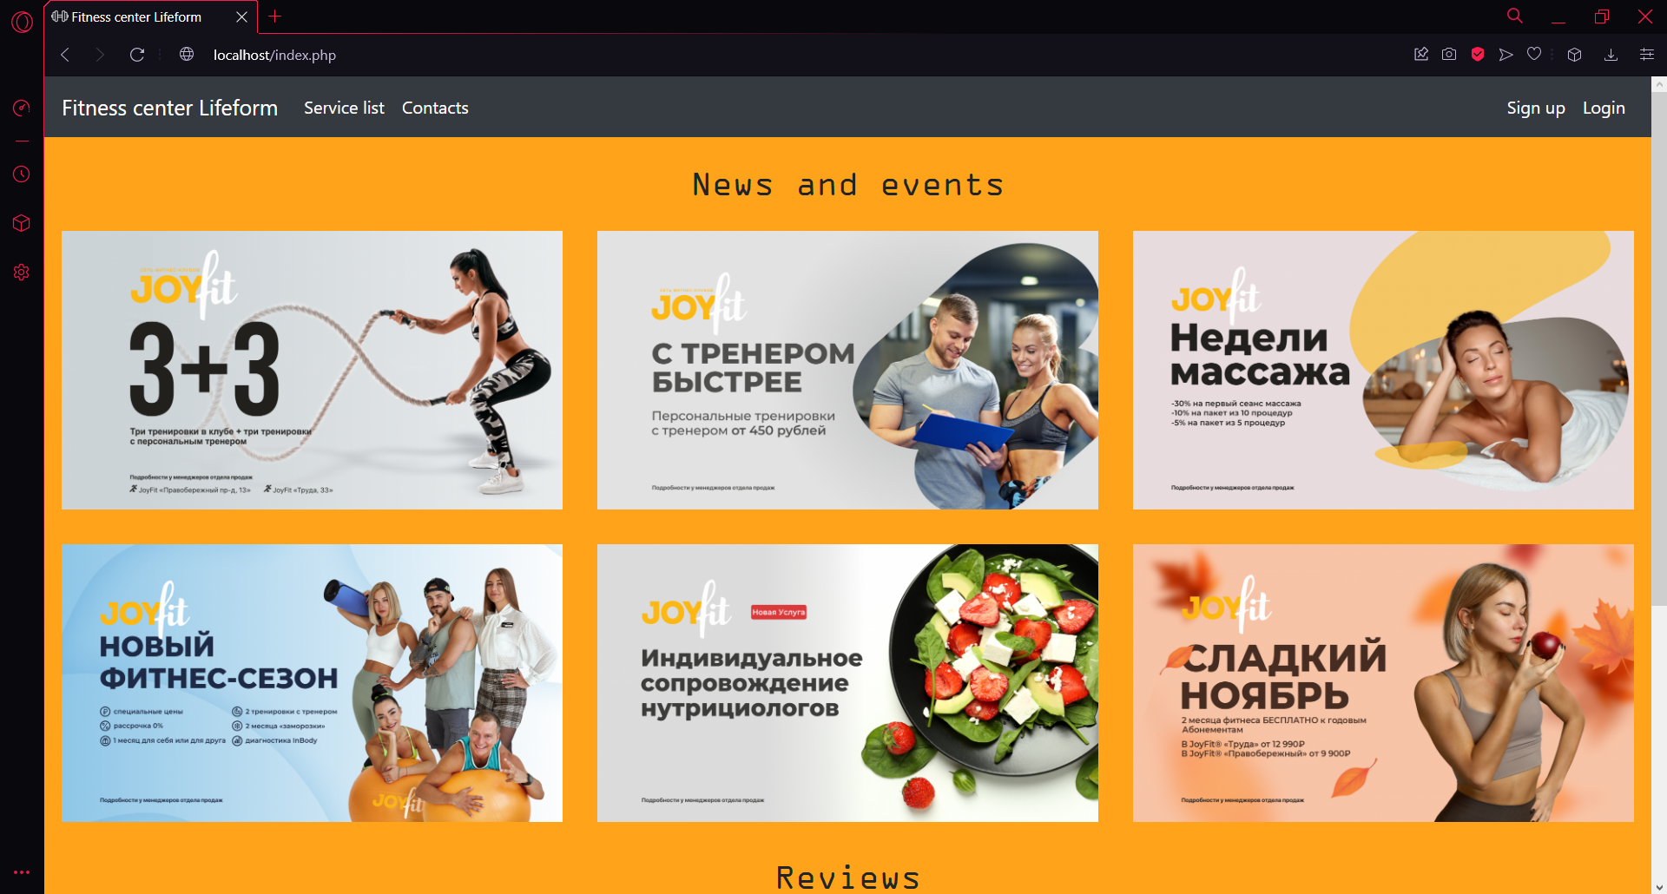

Рис. 1.1. Главная страница

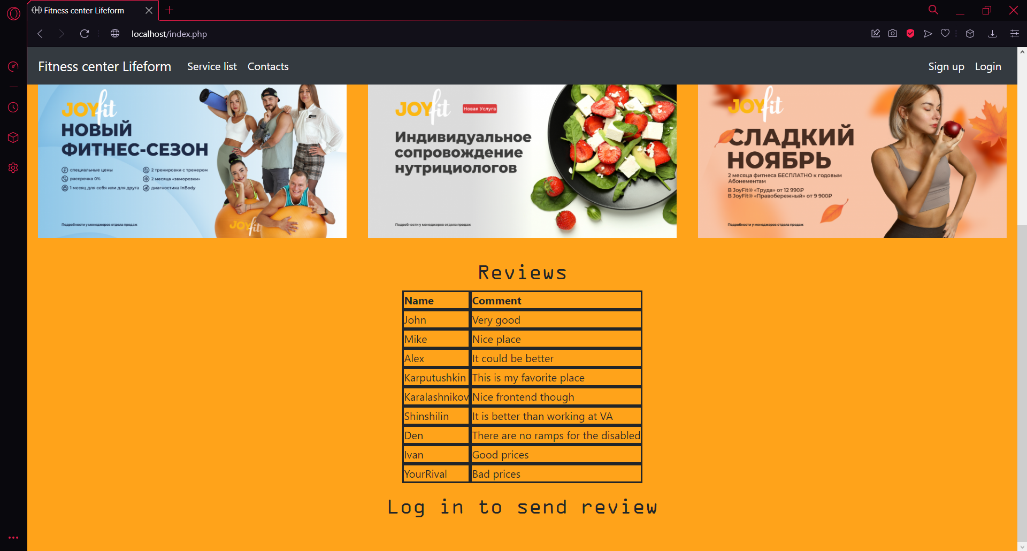

Рис. 2.2. Главная страница

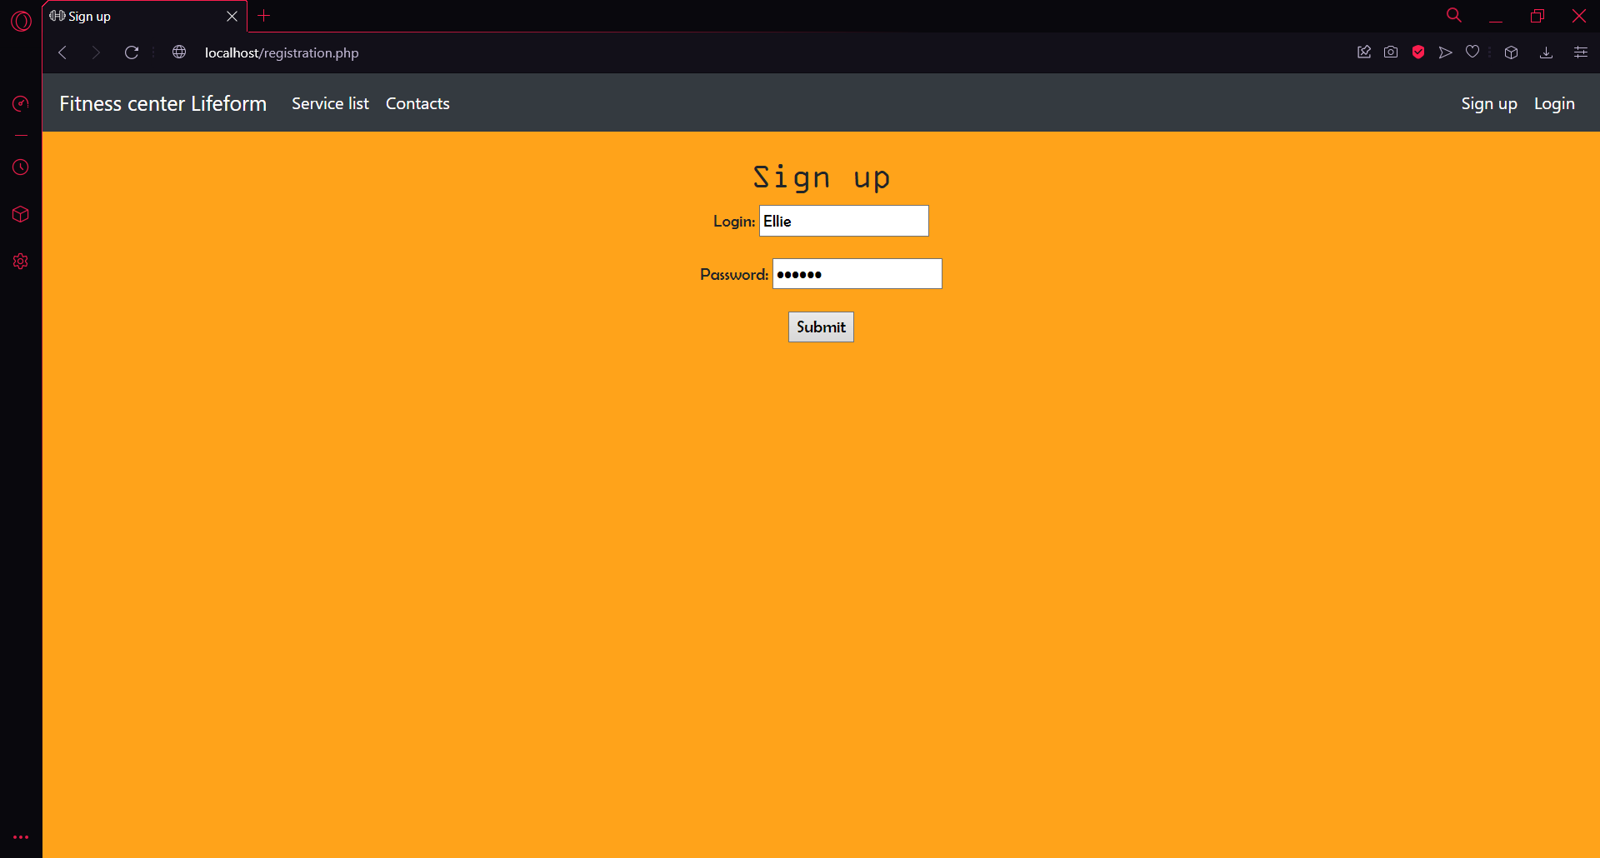

Рис. 2. Регистрация

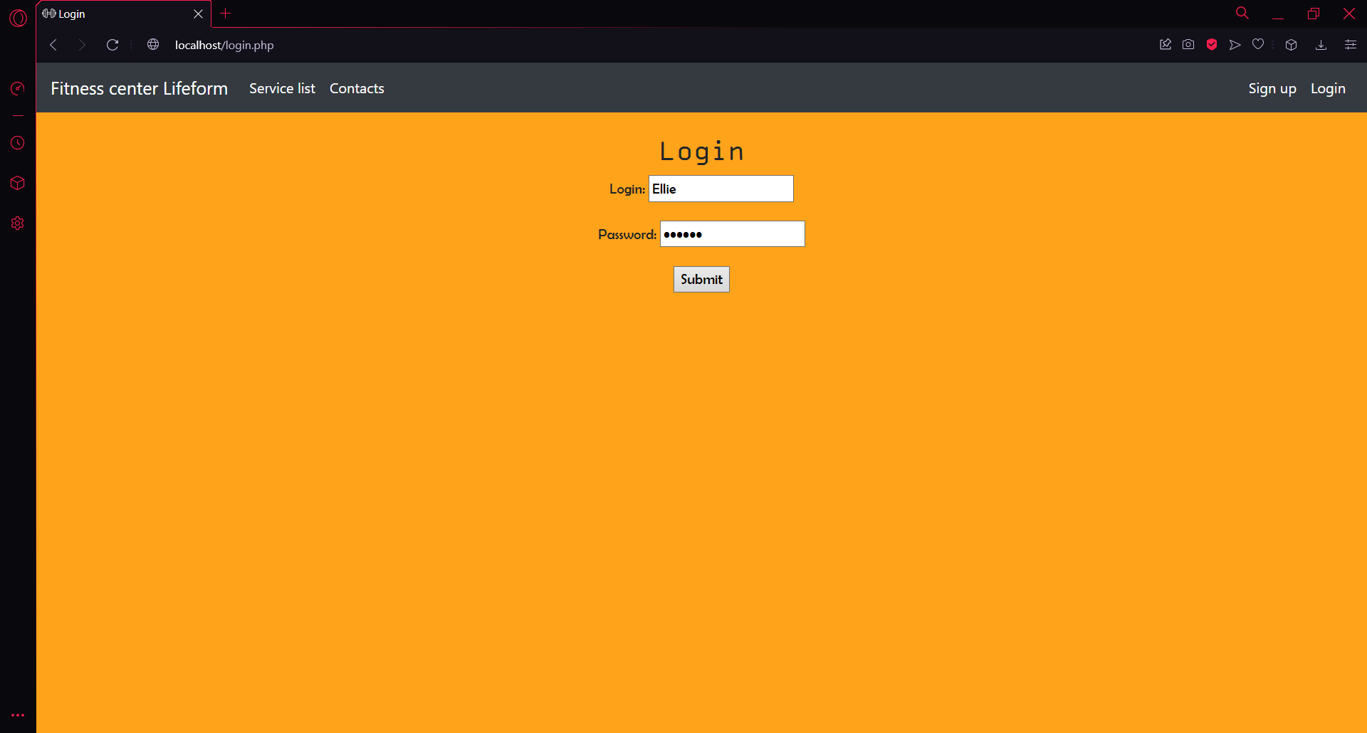

Рис. 3. Авторизация

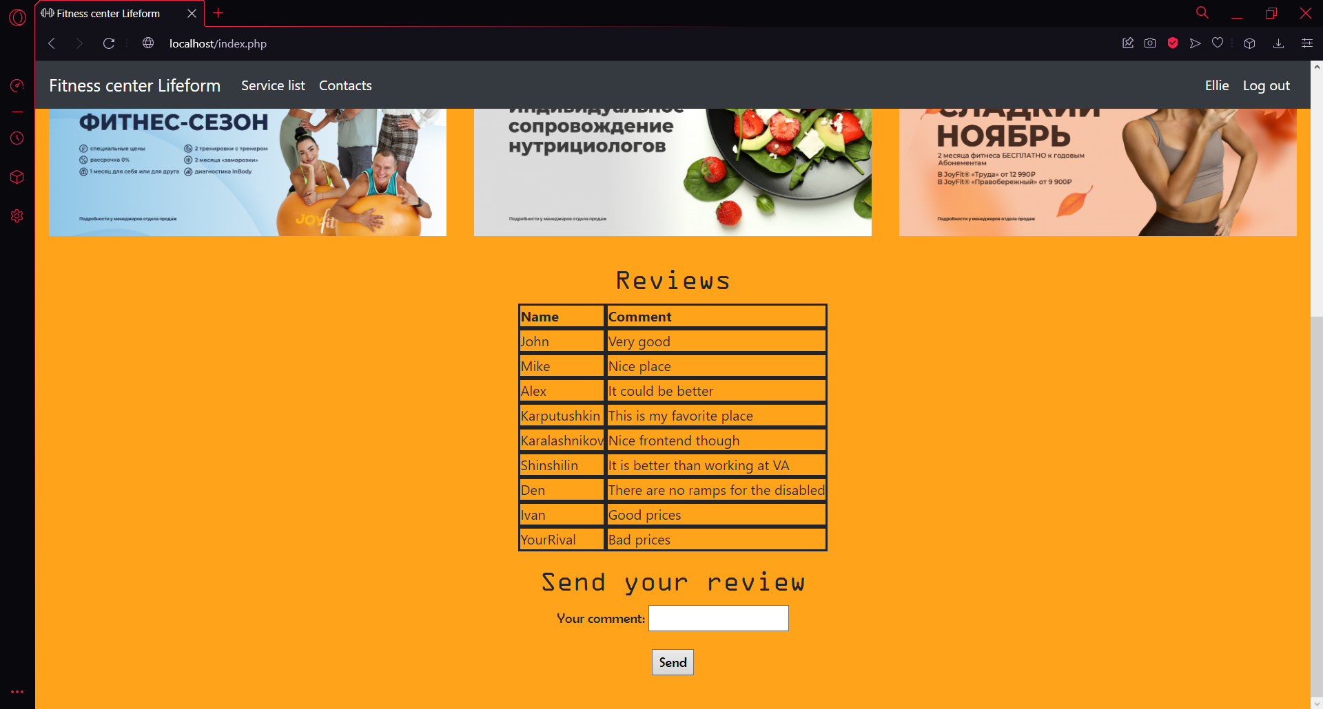

Рис. 4. Вид от лица авторизованного пользователя

**Вывод:** в ходе выполнения лабораторной работы были получены практические навыки разработки сайтов с использованием языка программирования PHP.